Отчет по лабораторной работе №2

Дисциплина: Архитектура компьютера

Лаптев Тимофей Сергеевич

Содержание

# 1 Цель работы

Изучить идеологию и применение средств контроля версий. Освоить умения по работе с Git.

# 2 Теоретические сведения

## 2.1 Системы контроля версий. Общие понятия

Системы контроля версий (Version Control System, VCS) применяются при работе нескольких человек над одним проектом. Обычно основное дерево проекта хранится в локальном или удалённом репозитории, к которому настроен доступ для участников проекта. При внесении изменений в содержание проекта система контроля версий позволяет их фиксировать, совмещать изменения, произведённые разными участниками проекта, производить откат к любой более ранней версии проекта, если это требуется.

В классических системах контроля версий используется централизованная модель, предполагающая наличие единого репозитория для хранения файлов. Участник проекта получает нужную ему версию файлов и после внесения изменений размещает новую версию в хранилище. При этом предыдущие версии не удаляются, и к ним можно вернуться в любой момент.

Системы контроля версий поддерживают возможность отслеживания и разрешения конфликтов, которые могут возникнуть при работе нескольких человек над одним файлом. Можно объединить изменения, сделанные разными участниками, или заблокировать файлы для изменения.

В отличие от классических, в распределённых системах контроля версий центральный репозиторий не является обязательным. Среди классических VCS наиболее известны CVS и Subversion, а среди распределённых — Git, Bazaar и Mercurial.

# 3 Выполнение лабораторной работы

## 3.1 Базовая настройка Git

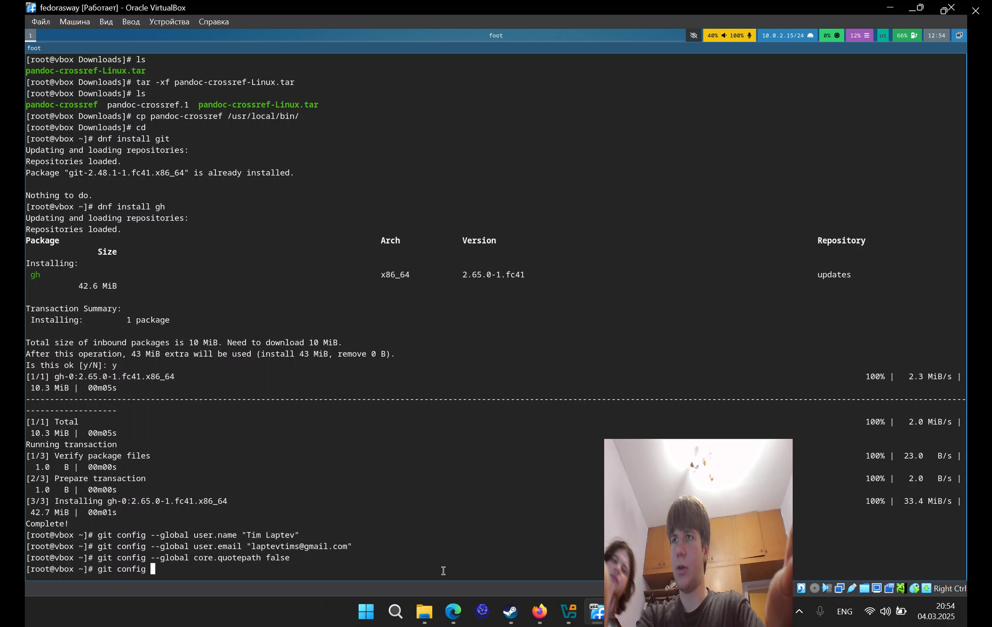

Рис. 1: git

## 3.2 Создание ключа SSH и верификация коммитов с помощью PGP

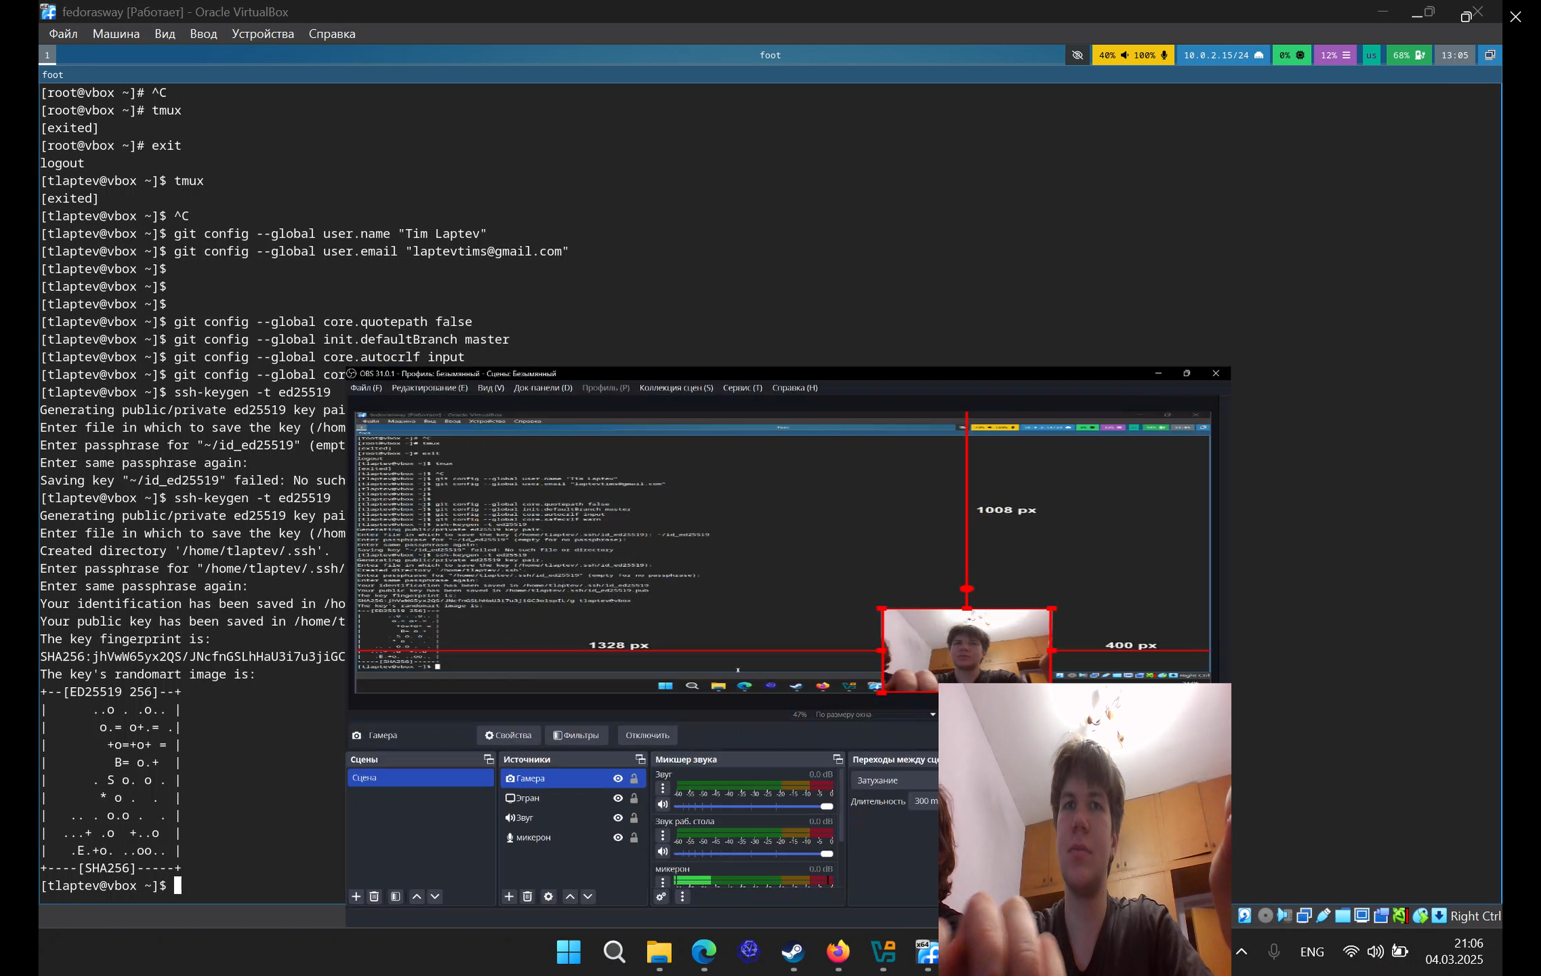

Рис. 2: Создание ключа SSH

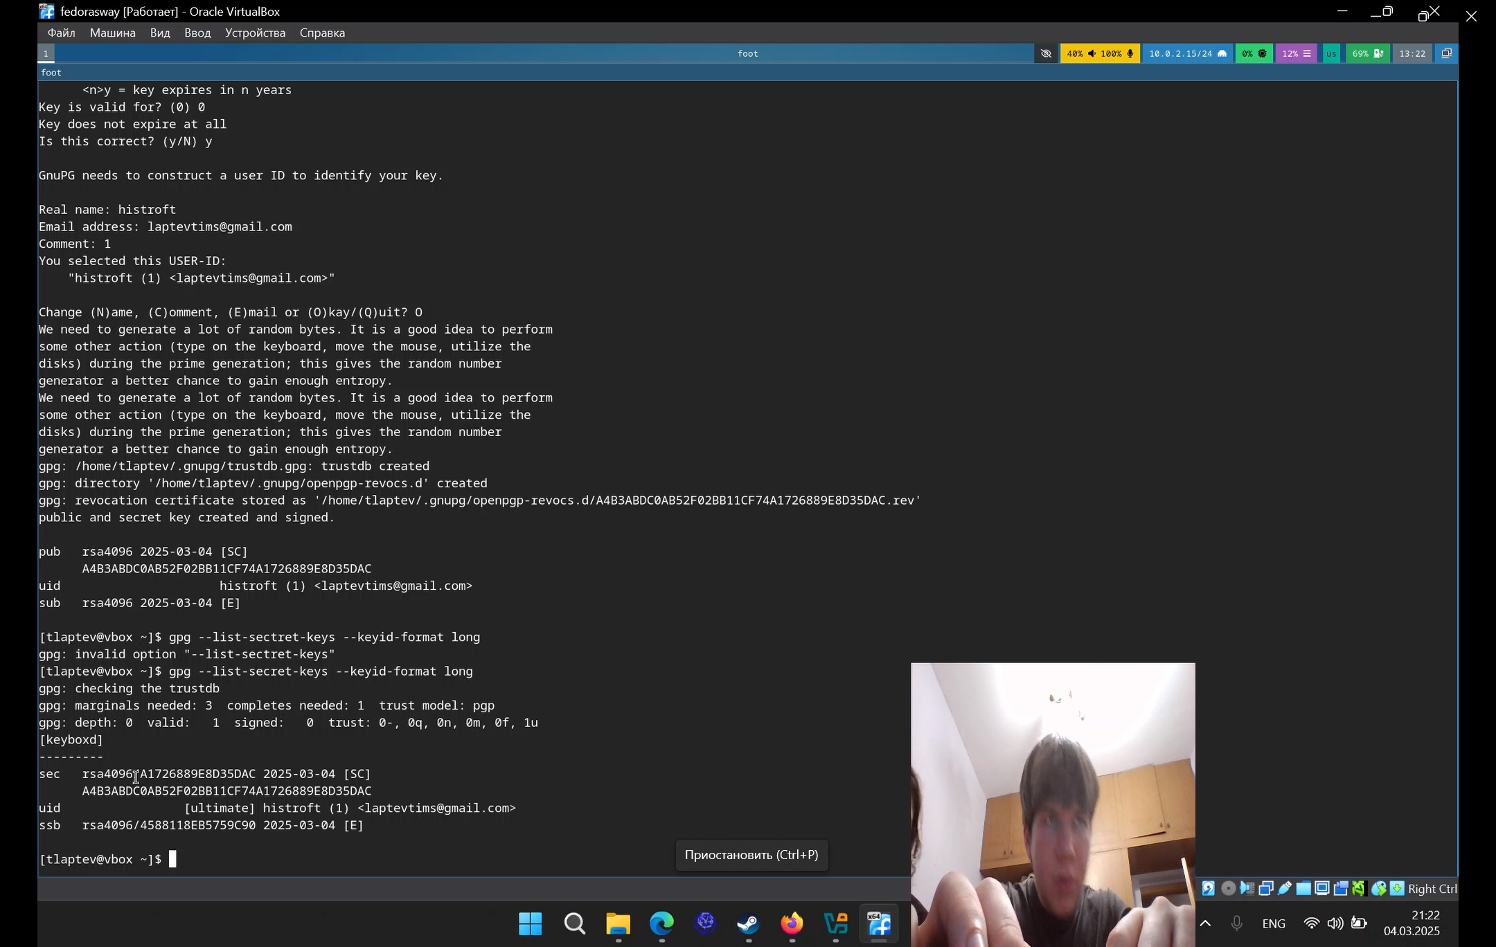

Рис. 3: Верификация коммитов с помощью PGP

## 3.3 Подписывание коммитов Git

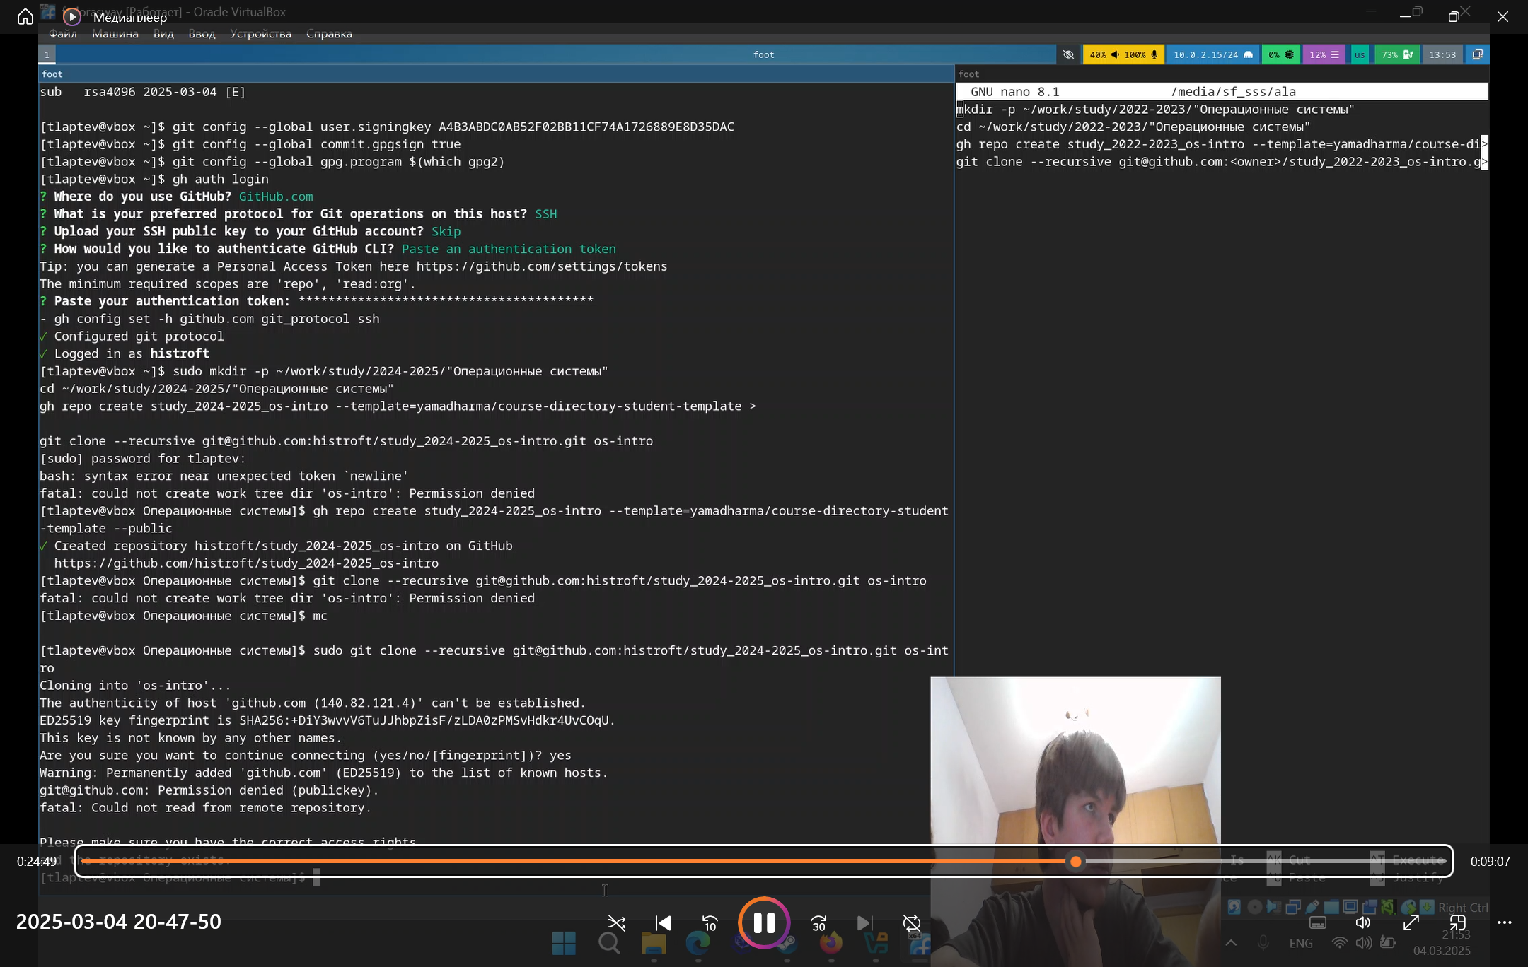

Рис. 4: Подписывание коммитов Git

# 4 Выводы

В ходе лабораторной работы я создал репозиторий Git с помощью шаблона